一、产品设计方案

* 项目实施可行性报告（行业市场分析、竞争对手或同类产品分析、自身条件分析）

面对日常学习中的各种疑问难题，学生与学生之间、教师与学生之间经常会有各种交流需求。目前最为普遍的教学方式是一对多的课堂教授，师生间的交流难以顾及到所有学生，面对学生的疑问教师难以进行一一详尽解答，这也容易导致学生对较难知识的不理解。虽然网络上存在不少师生交流平台，但是大多没有全面满足学生和老师之间的需求。

学者网：只能在网页端使用，不能做到实时通知，导致回复难以及时送达接收方；问题没有利用tag进行有效的分类；讨论区中对于单个问题的回复无法再进行回复；虽然具有学习资料分享功能，但无法对学习资料进行评论反馈（如对课件中可能出现的错误及疏漏进行反映、分享资料的学习心得等）。

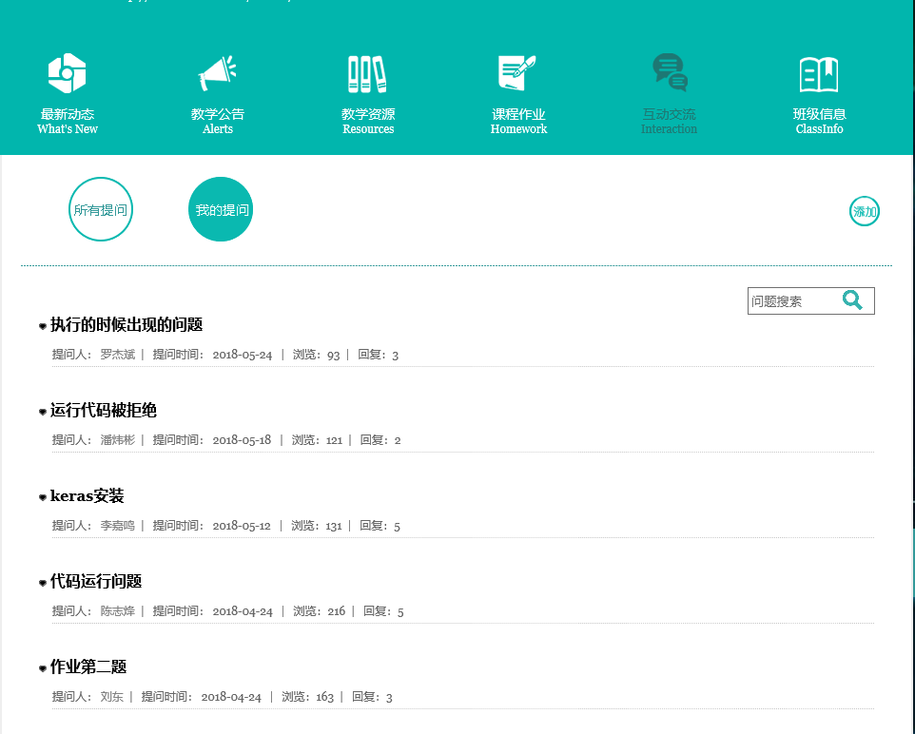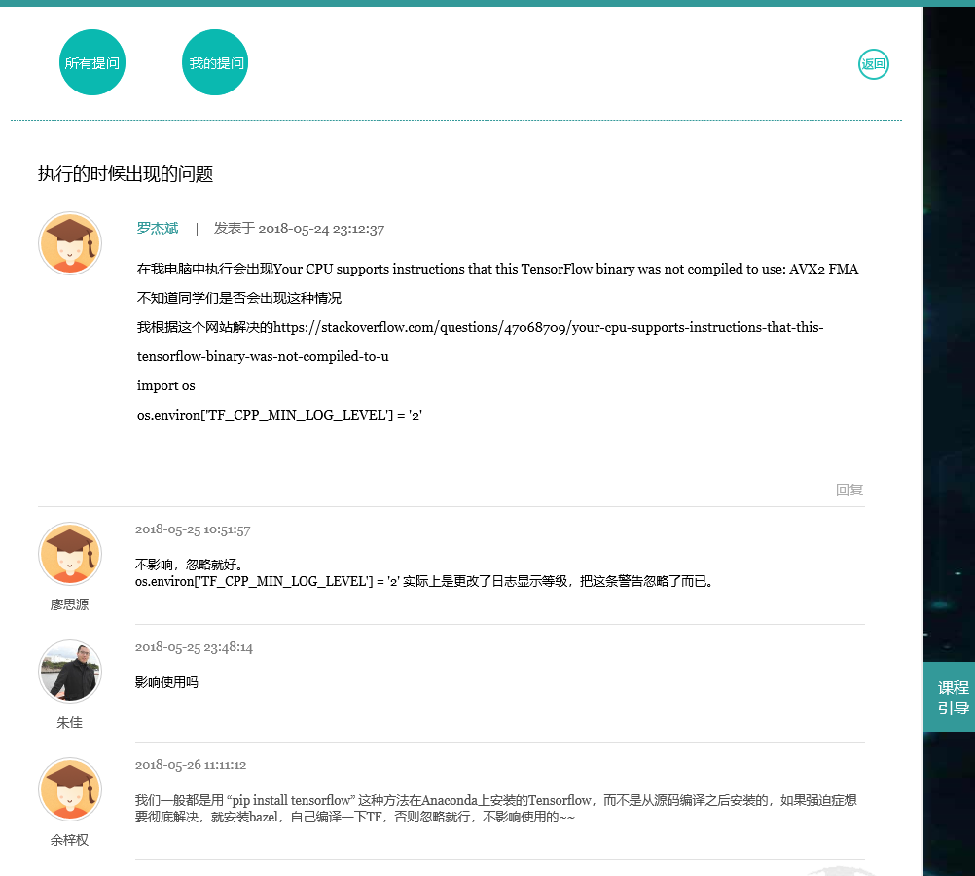

砺儒云：排版较为混乱，只有简单的章节划分，而不能针对学习资源进行分类布置；没有提供快捷易用的交流平台，需要靠教师主动设置讨论区，因而部分课程没有提供交流渠道；有通知功能以及对应的微信小程序，但功能简单。

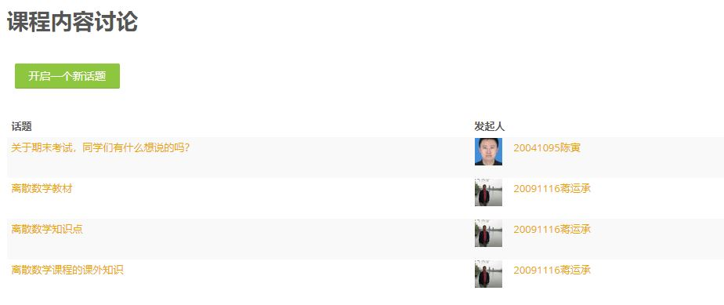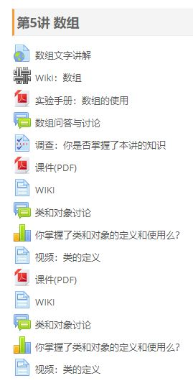

总结前面的平台使用体验，应用除了提供学者网和砺儒云都具有的功能外，同时也将进行功能上的扩展。结合需求，开发这样一款通过增强学生之间、师生之间的互动，以提供完善师生学习教授体验的应用，是十分具有现实意义的。

* 产品定位及目标（用户群分析等）

项目所开发的系统着力于解决目前国内高校中普遍存在的师生之间学习交流障碍大的问题，应用目标为建立一个便于学生之间以及师生之间进行方便、快捷、准确的学术交流的平台，并综合目前网络上相似系统的优缺点对所开发系统进行整合优化。

本系统面向普通高等院校的师生，故最终用户应为具有较高学历（专科及以上）的学生及其教师。最终用户应掌握基本的安卓手机使用方法，并具有一定的网络信息获取能力及学术交流能力。

* 产品内容总策划（应用流程规划，设计与测试规范，开发日程表）

1.基本设计概念和处理流程

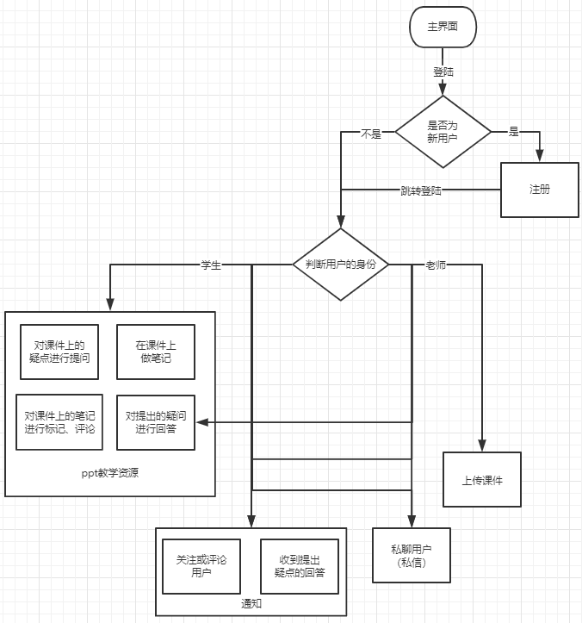

2. 程序结构

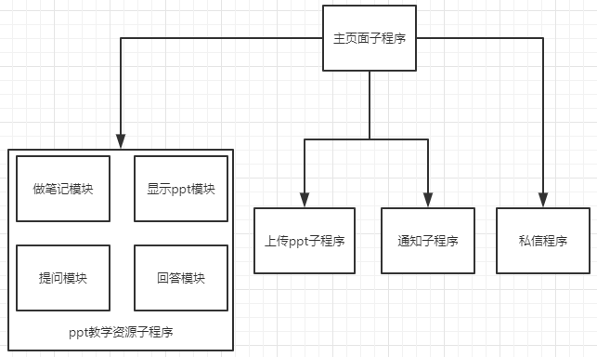

* 技术解决方案
* 推广方案

拟使用Android Studio为主要平台，Java作为主要语言进行开发。

前期确定基本的UI与功能逻辑

中期搭建框架，代码编辑，协调开发

后期进行测试

开发人员先行自行测试，后推送给周围同学测试，对提出的问题进行后续维护；后进一步尝试推广到全校及周边各大院校。

* 运营规划书

APP的使用对象主要为有教学交流需求的高校在校大学生以及授课教师，以服务学生及老师为主要目的，因此在运营上主要依靠与高校的合作推广获取开发及维护所需的资金（包括服务器日常维护及硬件升级、新功能开发、bug修复等），而不采用广告投放的方式进行获利。

前期，app主要在开发团队所在高校范围内进行推广使用，此阶段约需1年左右的时间进行用户意见的收集及相应的程序改进。

后期，将较为成熟的app进一步尝试推广到全省高校范围内，并再次进行用户意见收集及改进以解决前期中未遇见的问题及未解决的问题，再将更完善的app推广到全国范围。

二、产品实现方案

* 系统的主要功能

1.教学资源上传共享

学生以及教师都可以上传教学资源，如PPT课件、文章或者视频等。教学资源可由上传者进行改动，并对改动的版本进行保留或者删除。

2.PPT教学资源笔记

学生可以在PPT上做笔记以及对其中有疑问的内容进行提问，并可在问题下对他人的回答进行“点赞”或“点踩”。对每个问题中的所有回答，可按时间排序或按点赞数排序，并可勾选教师回答是否置前。笔记下可以进行评论，亦同时提供上述的排序方式。所有评论及问题都将被进行分类放置。评论、问题和回答对提出者都提供删除功能。

3.通知功能

学生可以对笔记或者问题添加关注，在收到新的回答、评论或者被其他用户提到时通知；用户之间可以相互关注，在一方提问或者评论时通知另一方，通知的内容可以进行选择。对上述通知系统将进行分类，提供未读和已读标记。

4.私信功能

系统提供用户之间的私人聊天功能。在聊天中，用户可以发送文字、图片以及文件，并保留历史记录。聊天提供转发功能，可为记录、问题、评论或者回答，后三者提供简要预览的功能。

* UI界面设计

登录界面、注册界面、侧拉菜单

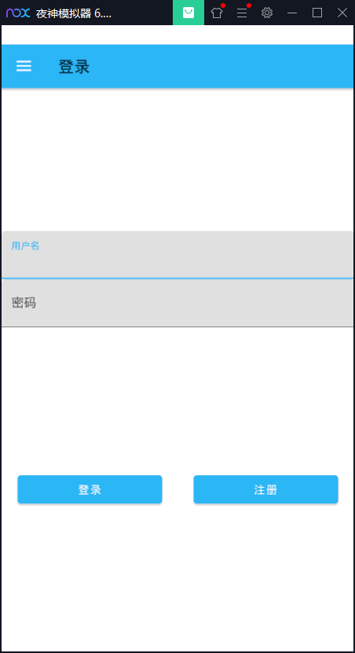 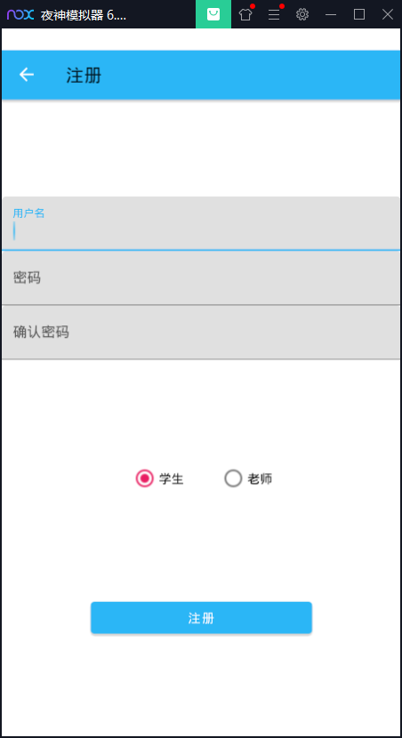 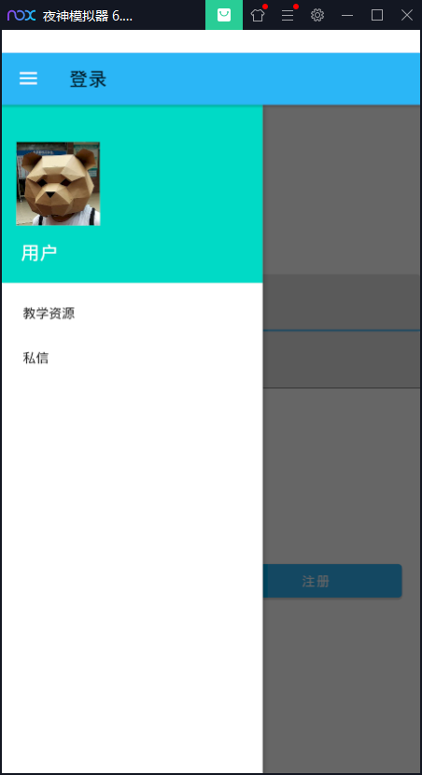

教学资源列表、查看课件、上传课件

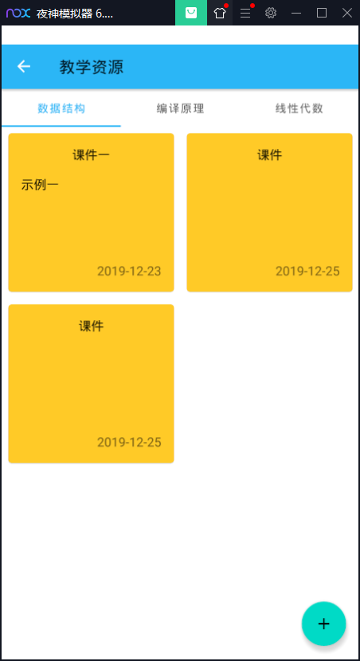 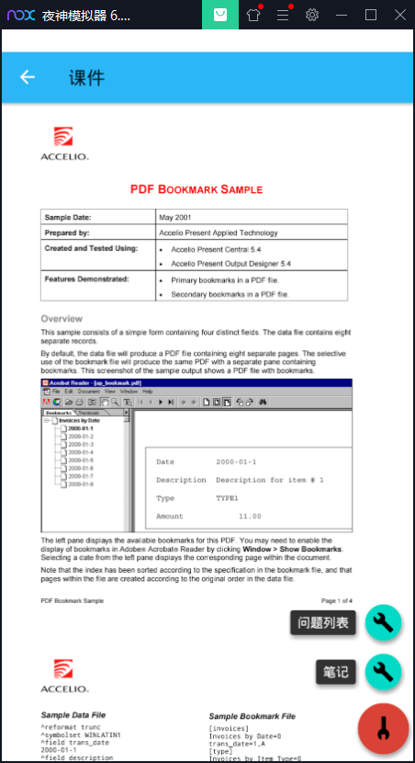 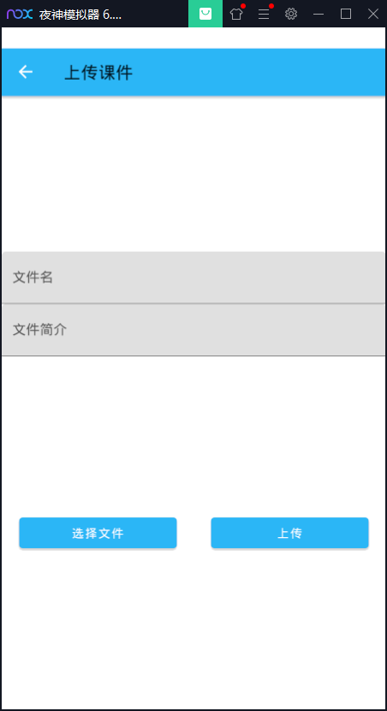

问题列表、提问界面、回答界面

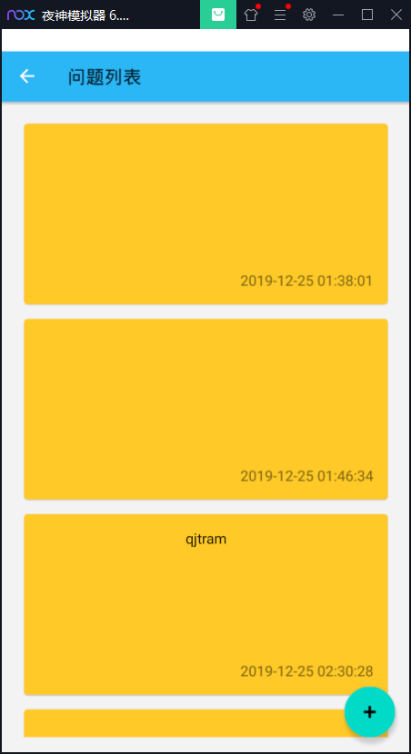 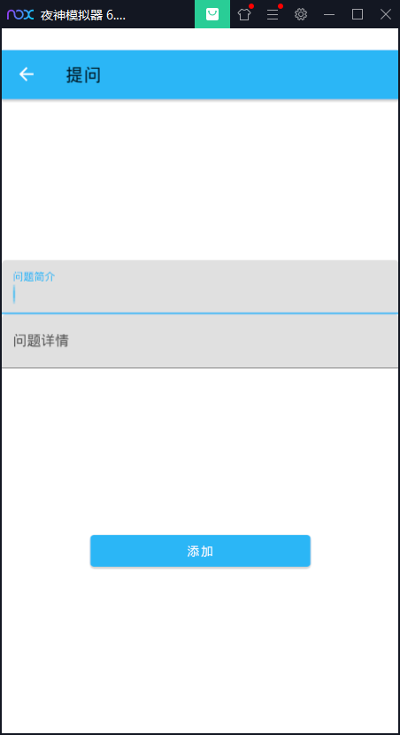 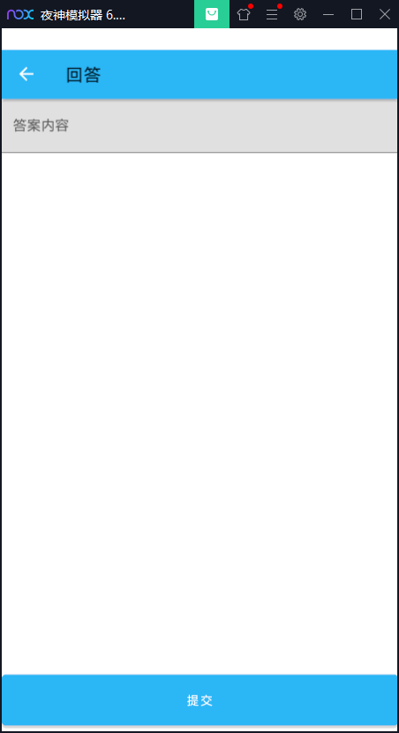

私信（试做）

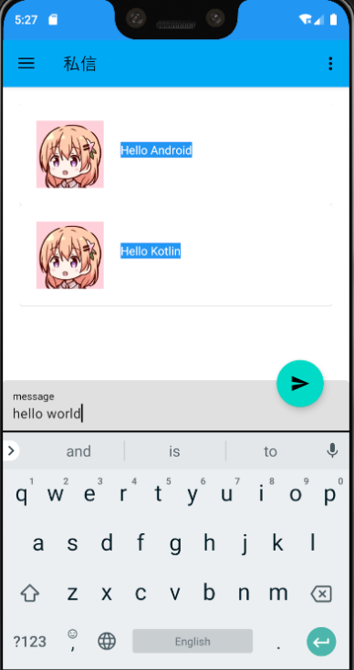 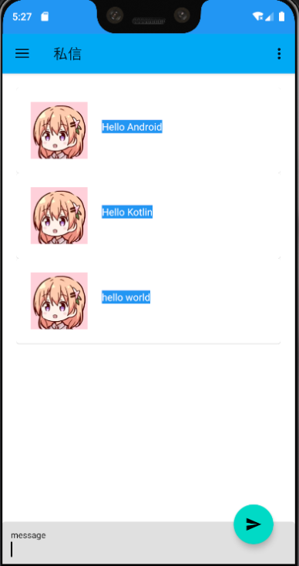

* 关键技术和技术难点

文件的上传是我们花费时间比较长的一个功能，需要从本地获取文件。我们详细的做法是通过点击获得文件的真实路径，再利用真实路径获得需要上传的文件。

另外在app内显示pdf的功能上，我们使用了GitHub上的第三方库进行实现。

* 用户体验记录和分析

在用户反馈阶段，我们邀请了10名同学对App进行测试体验，以下是他们的反馈意见（人名均以其姓氏替代）：

李：设计初衷不错，但和实现有所出入

尤：界面较为简单，吸引力不够强

罗：UI方面还需加大投入力度

李：程序功能不够丰富

陈：（打开程序时闪退）

陈：（安装失败）

崔：UI的设计上还需多借鉴流行App

潘：界面设计简单，但配色尚可

刘（校外同学）：App总体上运行流畅，但有时会闪退

李（校外同学）：程序流畅性不错，但界面单一

分析：大部分体验app的用户均提出了app的UI设计较为简单、吸引力不足的问题，主要是由于组员对app的美术设计并不敏感，而主要将精力集中在了不可见的逻辑设计部分，因此在这部分上我们将学习借鉴更多优秀、流行app的UI设计，并应用到团队项目中。同时，10位体验用户中有3位遇到了程序运行问题，说明app仍有未修复的bug，应当在后续的维护中找出并修改。

* 已完成的改进和存在的问题

由于时间紧迫，我们暂时还未对app中较明显的问题做较大的改进，其中包括用户体验中存在的UI简单、闪退、功能不够丰富等。在后续我们会针对这些问题对app做进一步的改善。

三、测试大纲和测试报告

在App的兼容性测试上，我们选择了腾讯的WeTest云兼容测试平台，进行了两次随机50台安卓手机的安装测试，以下是App的兼容性测试结果。



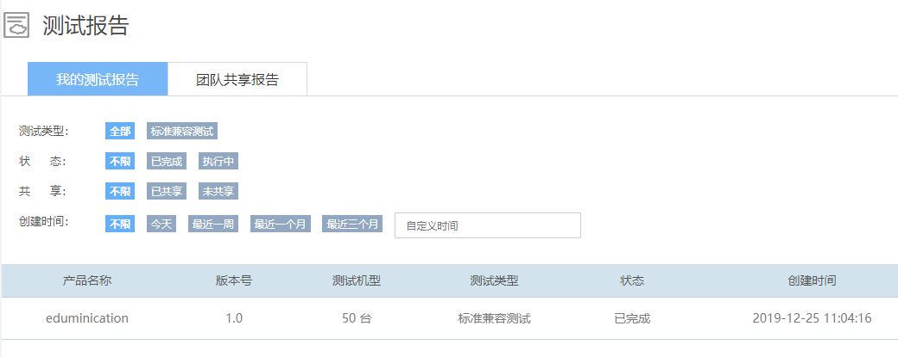

第一次测试

第一次测试时，由于未注意到安卓版本兼容问题（App构建时要求最低sdk版本为26），因此在大部分设备上都无法安装成功，通过率仅为20.4%。

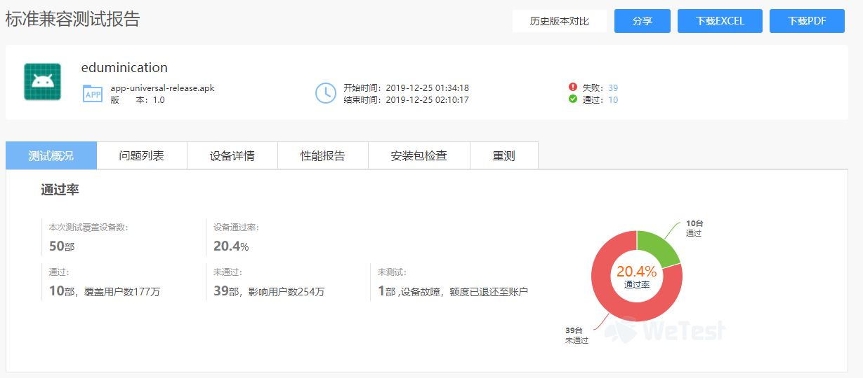

1.安卓版本兼容问题导致的安装失败

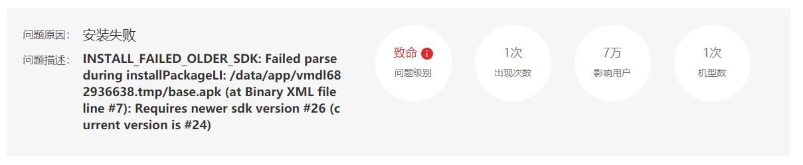

2.运行过程中抛出的空指针异常

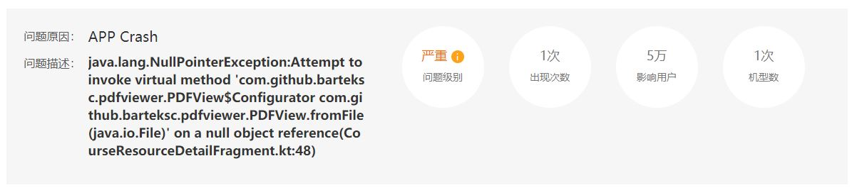

2.运行过程中抛出的空指针异常

第二次测试

第二次测试由于调低了要求的sdk版本，因此App的兼容性测试通过率提高了许多，结果为52%。但版本为23的sdk对于市面上现有的安卓设备来说要求仍稍有些许高（其中包括已停产的5台设备），预计最低sdk调为sdk20时通过率将可达70%-80%。

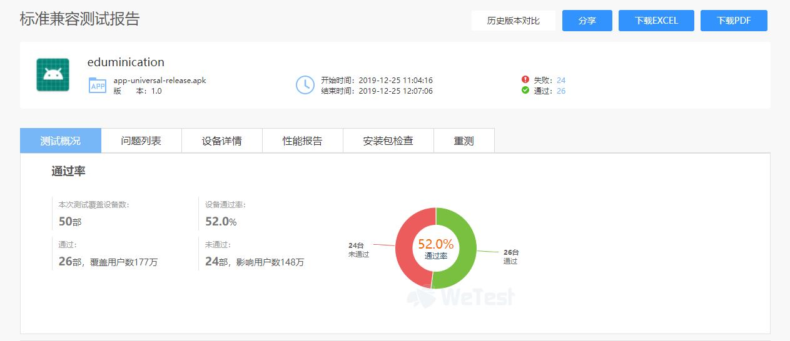

1.安卓版本兼容问题导致的安装失败

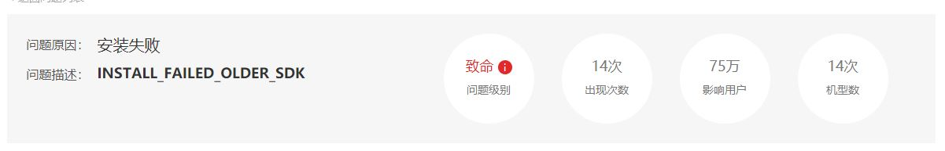

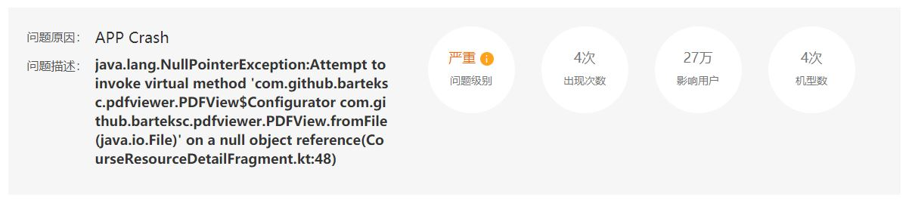

2.运行过程中抛出的非法参数异常

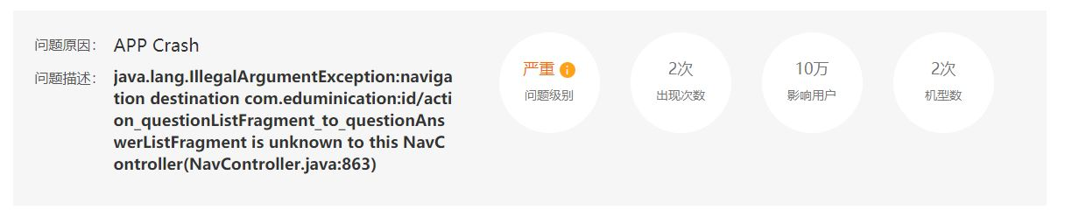

**四、产品安装和使用说明**

1.安装

app的最低适应sdk版本为sdk23，故安装app的安卓手机应不低于相应的安卓6.0版本（实际上，本app的最低适应sdk版本可调至更低以适配更多的机型，在兼容性测试中亦有提及）。在将apk安装包导入到安卓手机后，点击apk即可进行app的安装，而无需进行其它配置。

2.登录和注册

安装完成后单击应用图标即显示登录界面，输入正确的用户名及密码后即登录成功，否则弹出用户名或密码错误提示。若无登录账号，可点击注册进行账号注册，依次填入用户名、密码及确认密码并选择学生或老师的账户类型后即成功注册，可在下次登录中使用该账号。

3.查看课件

登录成功后界面显示各科目的教学资源列表，可左右滑动选择科目，单击科目列表中的课件图标即可打开并查看课件。若未查看过该课件，则首先在网络接入的状态下下载该课件进行查看，否则将直接打开下载后存储在本地的课件。

4.添加课件

账号类型为老师的用户可在教学资源列表界面单击右下角按钮上传课件，在网络接入的状态下填写文件名与文件简介后单击“选择文件”可从手机存储中选择课件，最后单击上传即可将课件添加到教学资源列表中供其他用户查看。

5.提问和回答

在课件查看界面单击右下角按钮并选择“问题列表”将显示由学生提出的与该课件相关的问题列表。单击右下角按钮后可新建问题，填入问题简介及问题详情后单击“添加”按钮，该问题将被添加到问题列表中，等待用户（可为老师或学生）进行回答。

用户单击问题列表中的一个问题后，将打开回答列表界面，可见该问题下的所有回答。单击右下角按钮可新建回答，填写答案内容后单击“提交”，该回答将被添加到回答列表中。

6.消息提醒（暂未实现）

用户可于侧拉菜单中通过在输入框输入用户名搜索其他用户并进行关注，当所关注用户进行了上传课件、提出问题、回答问题等操作后将通过消息提醒用户。

另外，当所提出的问题有新的回答、系统发出公告或单个用户的站内信时，用户也将收到消息提醒。

7.私信（暂未实现）

一些情况下，用户间的交流并不希望是公开的，则可在侧拉菜单中选择所关注者进行私信（当双方互相关注时才可互发私信）。私信方式类似QQ、微信，输入语句并单击发送即可与其他用户进行交互。

8.账号注销

用户在侧拉菜单中单击“注销”并确认后即可注销并登出账号，此时将重新显示登录界面供其他用户登录。